Adı Soyadı: Aldığı Not:
Sınıfı: 8/
No:
2009 - 2010 EĞİTİM-ÖĞRETİM ATATÜRK ÇİFTLİĞİ İLKÖĞRETİM OKULU
8.SINIF FEN VE TEKNOLOJİ DERSİ 1.DÖNEM 2.YAZILI SORULARI

1 Taşma seviyesine kadar sıvı ile doldurulan bir kaba K cismi atıldığında cisim sıvıda şekildeki gibidengede kalıyor ve dışarıya bir miktar sıvı taşıyor.
K
Taşan sıvı
Buna göre;
I. Taşan sıvının hacmi, K cisminin hacmine eşittir.
II. K cismine etki eden kaldırma kuvveti, taşan sıvının ağırlığına eşittir.
III. Cismin ağırlığı, cisme etki eden kaldırma kuvvetine eşittir.
ifadelerinden hangileri doğrudur?

A I ve II B) II ve III C)I ve III D) I – II ve III

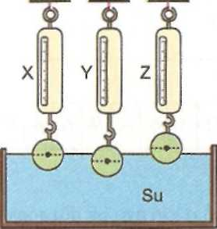
2 X, Y, Z dinamometrelerine asılı özdeş cisimlerin su içindeki konumları şekilde belirtilmiştir.

Buna göre X, Y, Z dinamometrelerinin gösterdikleri değerler nasıl sıralanır?

A) X >Y > Z B) Y > Z >X C) Z >X > Y D) X = Y = Z

3
Şekil-III
K
K
Z sıvısı
Şekil-I
K
K
X sıvsı
18N
Şekil-II
K
K
Y sıvısı
21N
16N

X,Y ve Z sıvılarında daldırılan K cisminin bağlı olduğu dinamometrelerin gösterdiği değerler şekillerdeki gibidir. Sıvıların yoğunluklarını sıralayınız

A) X >Y > Z B) Y > Z >X C) Z >X > Y D) X = Y = Z

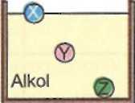
4
Alkol içinde bulunan X, Y ve Z
cisimleri dengededir.
X, Y, Z cisimlerine etki eden
kaldırma kuvvetleri birbirine eşit
olduğuna göre, cisimlerin hacim
sıralaması nasıl olur?

A) X >Y = Z B) Y > Z =X C) Z >X = Y D) X = Y = Z

5 Aşağıda verilenlerden hangisi insanlarda görülen genetik hastalıklardan değildir.
A)Hemofili B)Renk Körlüğü C)Orak hücreli anemi D)Tifo
6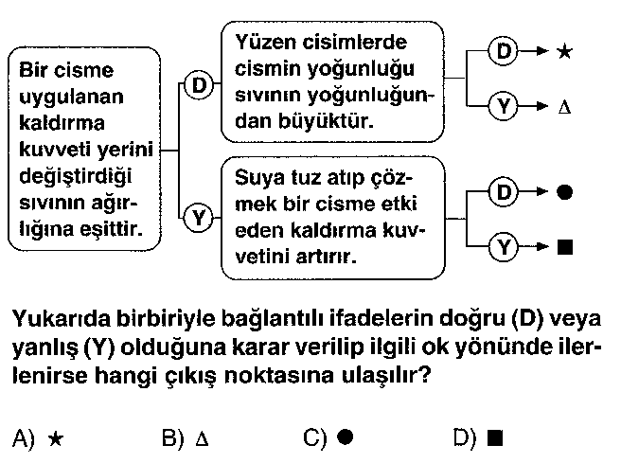
7
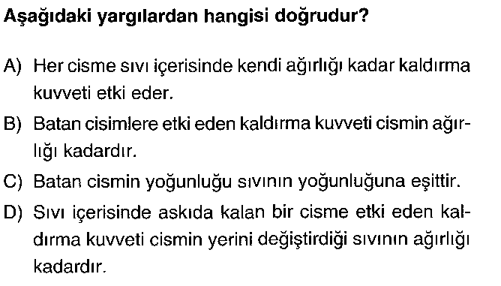
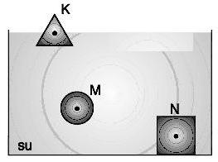
8
Hacimleri eşit K, M ve N cisimleri
şekildeki gibi dengededir.
Buna göre K, M ve N cisimlerine
etki eden kaldırma kuvvetlerini
büyükten küçüğe sıralayınız.

A) N>M>K B) N=M>K
C) K>M=N D) K=M>N
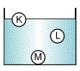
9
K, L ve M cisimlerinin sıvı içerisindeki denge durumları şekildeki gibidir. Buna göre yoğunluklarını büyükten küçüğe doğru sıralaması hangi seçenekte doğru olarak verilmiştir?

A) K > L > M B) M > L > K
C) L > M > K D) M > K > L
10
Aşağıdakilerden hangisi basıncı arttırmakla ilgili değildir?
A)İğnenin sivri uçlu olması
B)Çatalın ucunun sivri olması
C)Raptiyenin başının geniş olması
D)Bıçağın ağzının ince olması

11 Aşağıdaki olaylardan hangisi kalıtsal değildir?
a) kıvırcık saçlı olma b) uzun boylu olma
c) mavi gözlü olma d) gelişmiş kaslı olma
12
DNA’nın her canlıda farklı bilgiler taşımasının sebebi nedir?

A) Çekirdekte bulunması B) Fosfatın dizilişi
C) Organik bazların dizilişi D) Sekerin dizilişi

13 Kalıtım olaylarının açıklanmasındaki ilk deneylerde bezelyeleri kullanarak bu olaylara açıklama getirmeye çalışan bilim adamının adı nedir?
a) Charles Darwin b) Babsiste Lamark
c) Gregor Mendel d) Albert Einstein

14 Birim hacimdeki madde miktarına ne denir?
A) Kütle B) Cisim C) Öz kütle(yoğunluk) D) Basınç
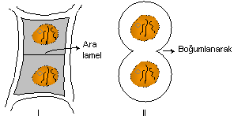
15
Murat mitoz bölünme esnasında gerçekleşen sitoplazma bölünmesini poster olarak hazırlıyor. Bu postere bakarak; aşağıdakilerden hangisi I ve II nolu bölünmeler için yanlış bir ifadedir?

A) I: Bitki hücrelerinde görülebilir.
B) II: Hayvan hücrelerinde görülebilir.
C) Oluşan hücrelerin kalıtsal özellikleri birbirinden farklıdır.
D) Bölünme sonucunda 2 yavru hücre oluşur
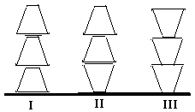
16

Özdeş cisimlerden üç tanesi farklı şekillerde konulduklarında zemine yapılan basınçlar arasındaki ilişki nasıl olur?

A) II=III>I B) I>II>III
C) I=II=III D) I>II=III

17
Genotipleri aşağıda verilen bezelyeler çaprazlandığında hangisinde yeşil tohumlu bezelye oluşmaz? (S:sarı, s:yeşil)

- SS x SS B) Ss x ss
c) Ss x Ss D) ss x ss

18
Özdeş küplerden oluşturulmuş katı cisimlerin zemine uyguladıkları basınçları sıralayınız

A) P₁ > P₂ >P₃ B) P₂ > P₃ > P₁
C) P₃ > P₂ >P₁ D) P₁ =P₂ = P₃

19 I-Kabın şekli II-Sıvı miktarı
III-Sıvının yoğunluğu IV-Sıvının derinliği
Bir kaptaki sıvı basıncı verilenlerden hangilerine bağlı değildir?
A) Yalnız I B) I ve II C) III ve IV D) I,II ve IV
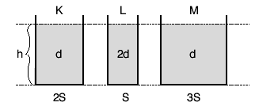
20
K,L,M kaplarındaki sıvıların kabın tabanına yaptığı basınçları sıralayınız

A) K = L > M B) M > K > L
C) L > K = M D) K > L = M

21 Gizem ağırlıkları birbirine eşit olan aşağıdaki ayakkabılardan hangisini giydiğinde zemine uyguladığı basınç en büyük olur?

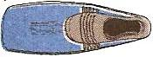
A) B) C) D)
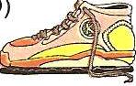
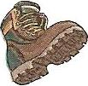
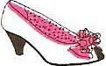
22
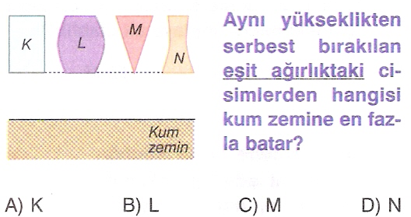

23 Aşağıdakilerden hangisi havanın kaldırma kuvvetinden yararlanılarak yapılmamıştır?
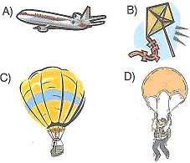

24 Kutup ayıları buz üzerinde düşmeden yürüyebilmek için geniş ayaklara ve kısa bacaklara sahiptir.Vücut ısılarını koruyabilmek için beyaz tüyleri vardır.
Kutup ayısında olduğu gibi canlıların yaşadıkları ortama uyum sağlamak için kalıtsal özellik kazanmalarına ne ad verilir?
a) Adaptasyon b) Mutasyon
c) Modifikasyon d) Varyasyon

25
I – İnsanlarda Mayoz ve Mitoz bölünme görülür.
II- Bitkilerde yalnızca Mitoz bölünme görülür.
III- Hayvanlarda yalnızca Mayoz bölünme görülür.
Yukarıda Mayoz ve Mitoz ile ilgili verilen bilgilerden hangileri doğrudur?

a) Yalnız I b) I ve II c) II ve III d) I , II ve III

Özgür BEKTAŞ Nursen ASLAN
FEN VE TEK ÖĞRT. MÜD. YARD.

